PROPOSAL KERJA PRAKTIK
PERUM BULOG
KANTOR WILAYAH JATIM

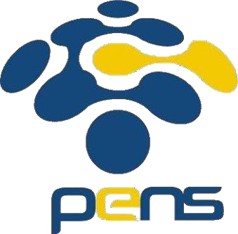

Oleh :

Ardiansyah Indra Febrianto 3322600014

PROGRAM STUDI D4 SAINS DATA TERAPAN JURUSAN TEKNIK INFORMATIKA DAN KOMPUTER POLITEKNIK ELEKTRONIKA NEGERI SURABAYA TAHUN AJARAN 2025/2026

LEMBAR PENGESAHAN
PROPOSAL KERJA PRAKTIK
PERUM BULOG
KANTOR WILAYAH JATIM


Pemohon,

Ardiansyah Indra Febrianto

NRP. 3322600014

Koordinator Program Studi D4 Sains Data Terapan
Mengetahui,

Koordinator Kerja Praktik

M.T. NIP. 197405052003121002

Isbat Uzzin Nadhori S.Kom.,

Alfi Fadliana, S.Si., M.Stat. NIP. 199211252022032018

LATAR BELAKANG

Kerja praktik merupakan salah satu mata kuliah wajib bagi mahasiswa/i Politeknik Elektronika Negeri Surabaya (PENS). Mahasiswa dihadapkan pada tantangan untuk mengaplikasikan pengetahuan akademis yang diperoleh selama menjalani perkuliahan ke dalam situasi dunia kerja yang sesungguhnya, sehingga diharapkan dapat mengintegrasikan keterampilan teknis mereka ke dalam lingkungan kerja nyata, sekaligus memenuhi syarat kelulusan yang memerlukan pengalaman praktik di industri.
Proposal kerja praktik ini ditujukan untuk memberikan kesempatan kepada mahasiswa mengasah keterampilan teknis dan meningkatkan kompetensi mereka melalui pengalaman di dunia industri, serta mahasiswa diharapkan dapat mengetahui dan memahai mengenai dinamika industri serta mengasah keterampilan spesifik yang relevan dengan bidang data science.
Melalui kerja praktik ini, diharapkan mahasiswa tidak hanya memperdalam pemahaman terhadap teknologi terkini, tetapi juga dapat menerapkan pengetahuan tersebut secara efektif dalam menyelesaikan tantangan dunia kerja. Oleh karena itu, kerja praktik diakui sebagai bagian penting dari persyaratan wajib perkuliahan dan merupakan langkah penting menuju kesuksesan dan profesionalisme dalam karier mahasiswa.

DASAR PEMIKIRAN

  - Kerja praktik diharapkan dapat meningkatkan keterampilan mahasiswa ke dalam lingkungan kerja.
  - Guna memenuhi kurikulum perkuliahan di Politeknik Elektronika Negeri Surabaya, khususnya Program Studi D4 Sains Data Terapan.
  - Tri Dharma Perguruan Tinggi yaitu: pendidikan, penelitian, dan pengabdian masyarakat.
  - Tujuan pendidikan PENS yaitu: kepemimpinan, keahlian, kemandirian, kreativitas, berpikir ilmiah dan sikap hidup bermasyarakat.
  - Diperlukan keselarasan antara sistem pendidikan tinggi dan dunia kerja.

TUJUAN KERJA PRAKTIK

  - Memberikan mahasiswa kesempatan untuk mendapatkan pengalaman langsung di lapangan kerja, mengaplikasikan pengetahuan teoritis yang diperoleh selama studi ke dalam situasi kerja nyata.
  - Mengembangkan keterampilan praktis yang diperlukan di dunia kerja, termasuk keterampilan teknis, komunikasi, pemecahan masalah, dan manajemen waktu.
  - Mahasiswa dapat memahami dan mengerti secara langsung sistem pengaturan daya pada dunia industri sesungguhnya, dengan hal ini diharapkan akan meningkatkan hubungan yang baik antara dunia industri kerja dan pendidikan.

PELAKSANAAN

Tempat : PERUM BULOG KANTOR WILAYAH JATIM
Alamat : Jl. Ahmad Yani No.146 - 148, Gayungan, Kec. Gayungan, Kota Surabaya, Jawa Timur, 60235 Periode : 21 Juli 2025 – 21 November 2025 ( 4 Bulan )

PESERTA

Peserta yang terlibat dalam kegiatan Kerja Praktik di Program Studi Sains Data Terapan Politeknik Elektronika Negeri Surabaya (PENS) sejumlah 1 (satu) orang mahasiswa, dengan rincian data sebagai berikut :
- Nama : Ardiansyah Indra Febrianto NRP : 3322600014
Program Studi : D4 Sains Data Terapan
Informasi lebih detail mengenai data diri peserta dapat dilihat pada Curriculum Vitae terlampir.

LINGKUP MATERI

Selama melaksanakan kerja praktik di PERUM BULOG KANTOR WILAYAH JATIM, bila diperkenankan saya ingin mempelajari tentang hal-hal antara lain sebagai berikut :

- Pemodelan Prediktif Produksi dan Permintaan
Membangun model machine learning untuk memprediksi hasil panen, kebutuhan distribusi pangan, serta permintaan komoditas berdasarkan faktor musiman, cuaca, wilayah, dan tren historis.

- Analisis Spasial dan Pemetaan Wilayah Rawan Pangan
Mengintegrasikan data geospasial dengan data produksi dan distribusi untuk memetakan area dengan potensi surplus atau kekurangan pangan, menggunakan teknik analitik spasial dan clustering.

- Optimasi Distribusi dan Stok Komoditas
Mengembangkan model optimasi berbasis data untuk menyusun skenario distribusi yang efisien dari gudang ke wilayah sasaran, dengan mempertimbangkan kapasitas logistik, biaya, dan ketahanan stok.

- Data Pipeline dan Automasi Analitik
Membangun pipeline data terintegrasi dari berbagai sumber (lapangan, gudang, satelit, dan cuaca), serta mengotomatiskan proses pembersihan, agregasi, dan analisis dengan Python dan SQL.

Lingkup materi ini memberikan dasar yang kuat untuk penerapan data sains dan data engineering di PERUM BULOG KANTOR WILAYAH JATIM dan dapat diselesaikan dalam 4 bulan dengan pembagian waktu yang terstruktur. Tentu saja materi tersebut atas persetujuan yang disesuaikan dengan kebijaksanaan yang berlaku di PERUM BULOG KANTOR WILAYAH JATIM.

BENTUK KEGIATAN

Dalam proses PERUM BULOG KANTOR WILAYAH JATIM saya ingin mengetahui secara langsung proses-proses yang ada di dalamnya. Oleh karena itu, sebagai wujud nyatanya saya ingin terjun langsung dalam proses itu sehingga saya dapat mengetahui secara nyata bagaimana bentuk dunia kerja sebenarnya,

khususnya terhadap hal-hal yang berhubungan dengan disiplin ilmu yang saya pelajari. Dan bentuk kegiatan saya ini disesuaikan dengan kebijaksanaan di perusahaan.

PENUTUP

Proposal Kerja Praktik ini disusun sebagai salah satu upaya untuk memberikan gambaran singkat mengenai rencana kegiatan pelaksanaan Kerja Praktik oleh mahasiswa D4 Sains Data Terapan Politeknik Elektronika Negeri Surabaya (PENS) di PERUM BULOG KANTOR WILAYAH JATIM. Mahasiswa beserta dosen pembimbing Kerja Praktik terkait memiliki harapan yang besar supaya pelaksanaan kegiatan Kerja Praktik ini dapat dilaksanakan. Demikian atas bantuan dan kerja sama semua pihak yang terkait saya sampaikan terima kasih.

LAMPIRAN PEMOHON
CURRICULUM VITAE

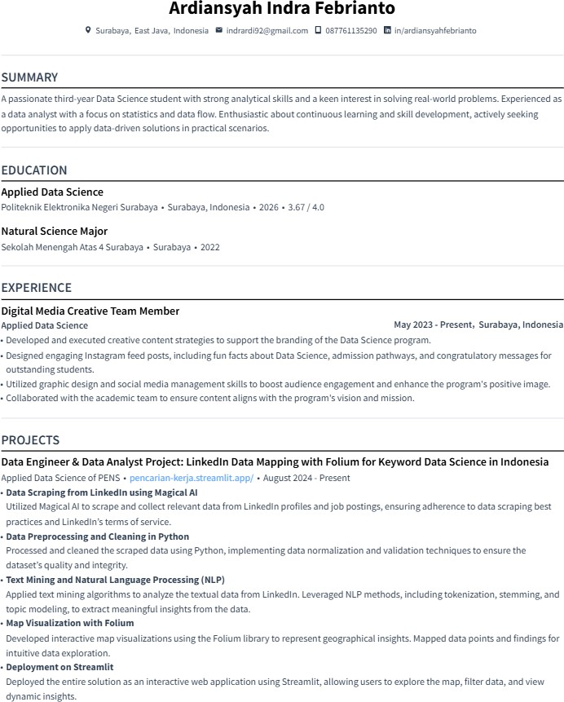

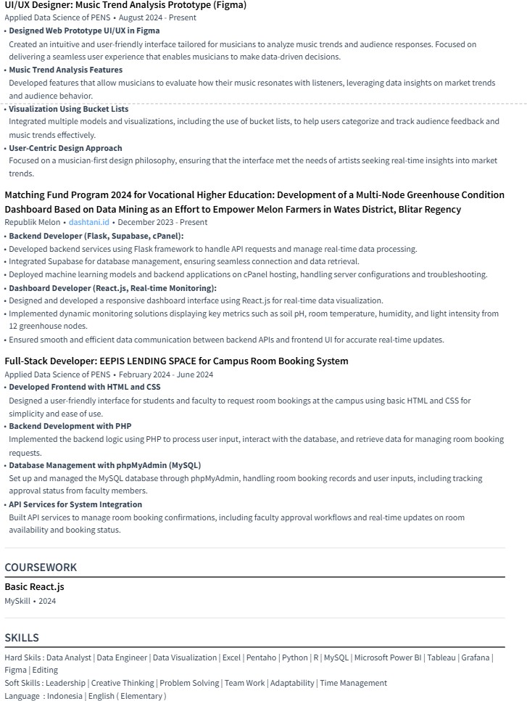

LAMPIRAN PEMOHON 2 TRANSKIP NILAI

